2007级概率论与数理统计试卷A卷参考答案
一、
1. C
注释：由“AB成立”得P(A)=P(AB)
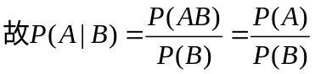
2. C 3. B 注释：参考课本86页 4. B 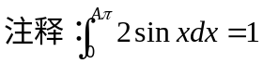 ?5.
6. B A项参见课本64页，D项参见课本86页
二、 1. 2 注释：若X服从Poisson分布，则EX=，DX=。（课本84页）
2. 12 注释：cov(X,Y)= r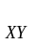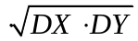。（参考课本86页）
3. 1/5 注释：运用等比求和公式S=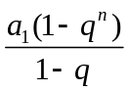
4. 38.4 注释：
5．p(x)=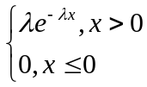,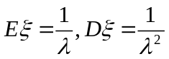
6. 0.2 注释：类似2006级试卷填空题第6题 7. 2/5
三、（1）1/20; (2)14/15
注释：（1）P(A)=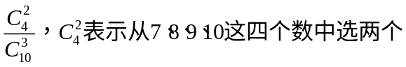;
（2）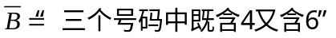
四、（1）C=4; (2)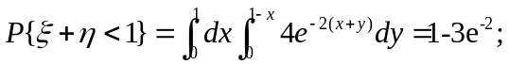
(3)
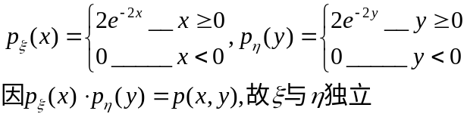
？(4)
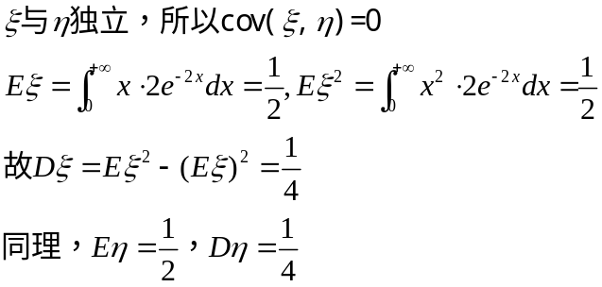
五、 0.9979 注释：运用全概率公式，类似2006级试卷第三题
六、 0.9525
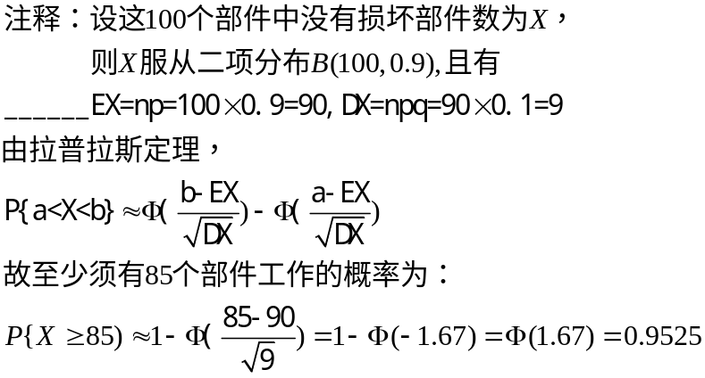
七、M=160
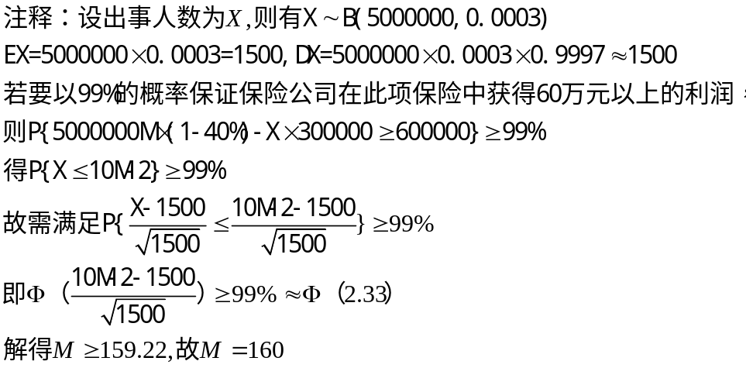

八、（1）课本98页辛欣大数定理
（2）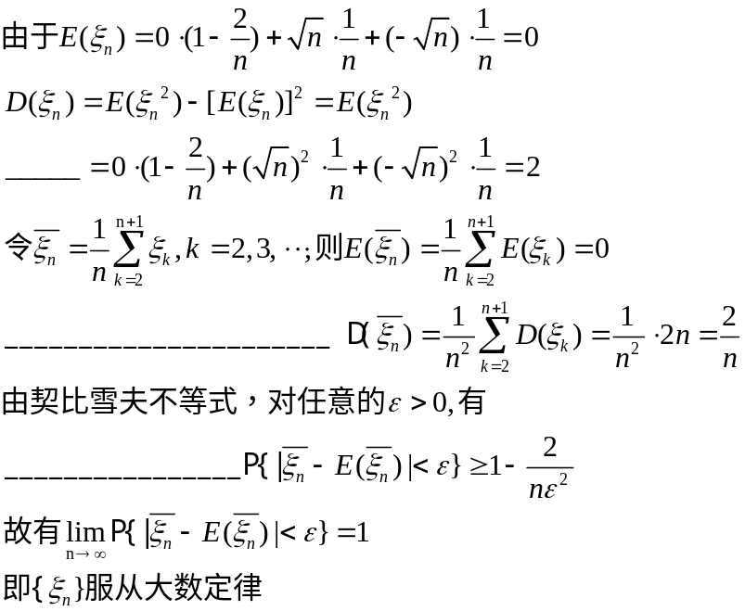

2008年概率论与数理统计试卷A卷参考答案

一、1.D 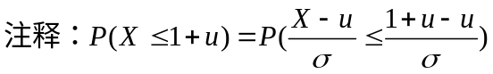=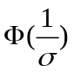
2.C 注释：参考课本第8页
3.A注释：连续型随机变量在某一个点上的概率取值为零，故A正确
？B项是否正确
4.B注释：参考课本86页 5.A
二、 1. 1.33(或者填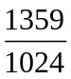) 2．25 注释：参考课本86页 3. 0.25
4. （X+Y）～B(7,p)
注释：E(X)=3p,E(Y)=4p,故E(X+Y)=E(X)+E(Y)=3p+4p=7p;
D(X)=3p(1-p),D(Y)=4p(1-p)且X、Y独立，故D(X+Y)=D(X)+D(Y)= 3p(1-p)+ 4p(1-p)
设（X+Y）～B(n,P),则有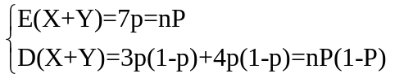
解得n=7,P=p
5. 2/5
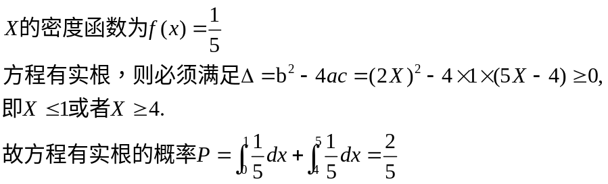
6. 0.35
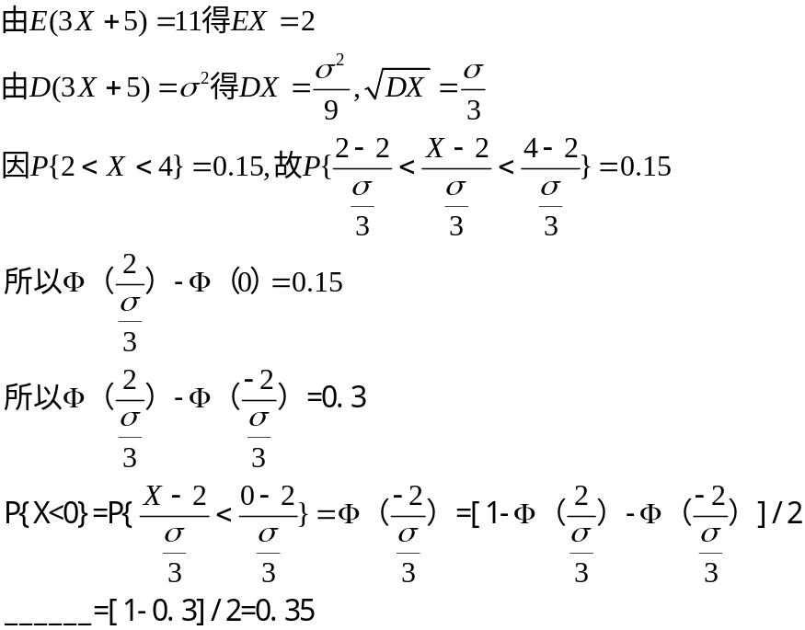
?7. 相关
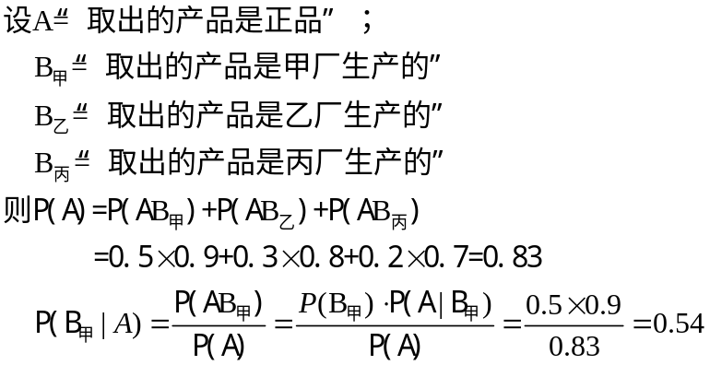三、
四、
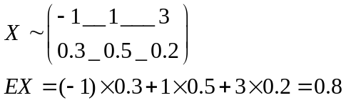
五、
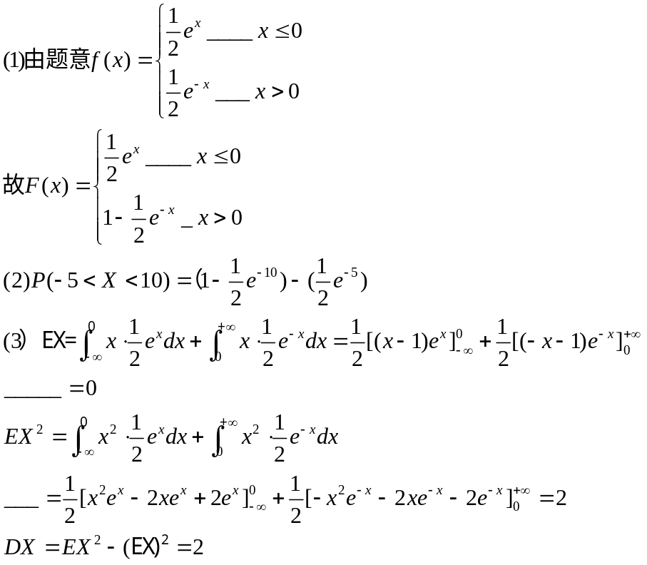

？六、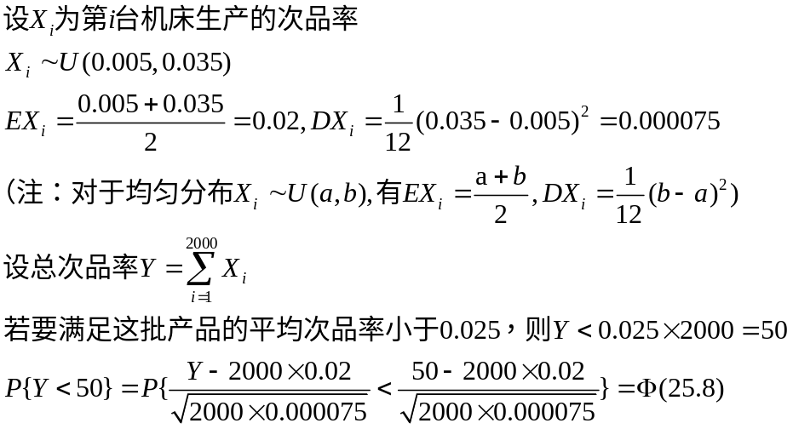

？试卷中没有给出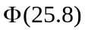的值，且直观上感觉的值太大了，故不能肯定题中的做法是否可行
七、
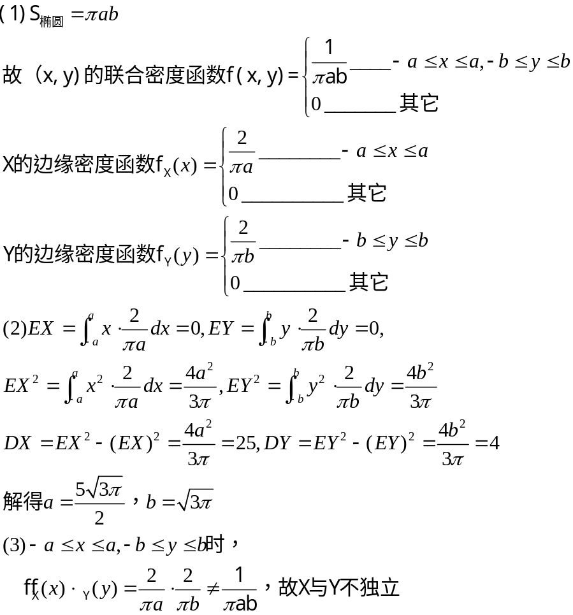

八、
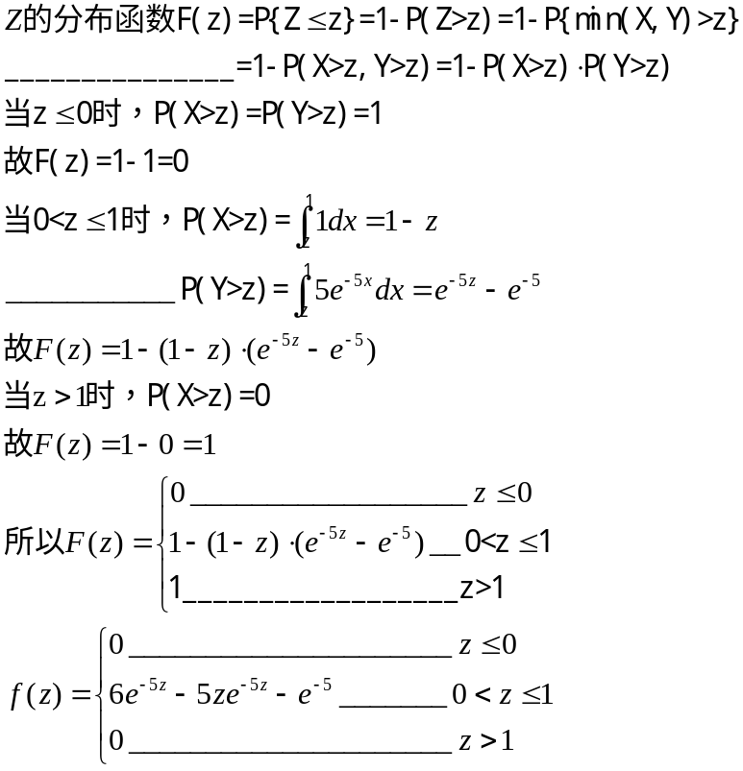
2009年2学分参考答案
一、解：设＝｛第i枚弹道导弹击沉航空母舰｝，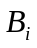＝｛第i枚弹道导弹击伤航空母舰｝
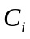＝｛第i枚弹道导弹没有击中航空母舰｝，i＝1，2，3，4
D＝｛发射4枚弹道导弹能击沉航空母舰｝
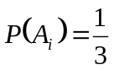，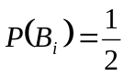，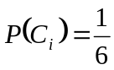，i＝1，2，3，4
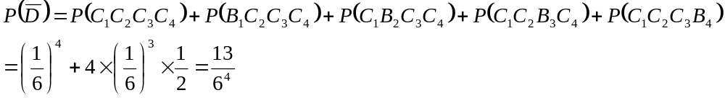
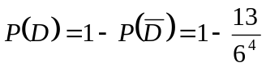= 0.99
二、解：（1）A＝｛同花顺（5张同一花色连续数字构成）｝
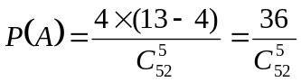（只要说明顺子的构成，分子40也算对）
（2）A＝｛3张带一对（3张数字相同、2张数字相同构成）｝
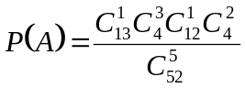
（3）A＝｛3张带2散牌（3张数字相同、2张数字不同构成）｝
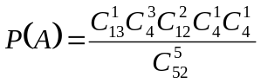
三、解：（1）设A＝｛被查后认为是非危险人物｝， B＝｛过关的人是非危险人物｝，则
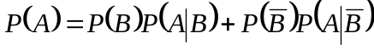
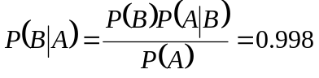
（2）设需要n道卡，每道检查系统是相互独立的，则
Ci={第i关危险人物被误认为非危险人物}，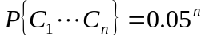，所以
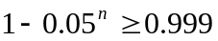，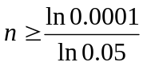，即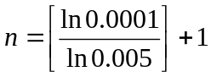=[3.0745]+1 = 4
四、解：当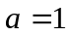时，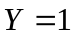，则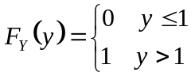
当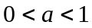时，当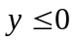时，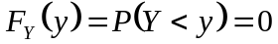，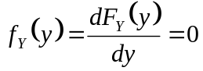
当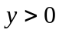时，
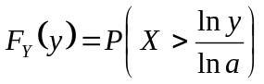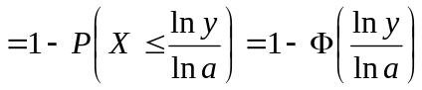
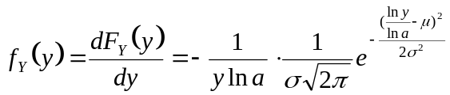
当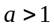时，当时，，
当时，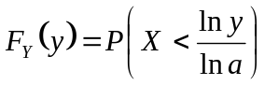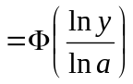
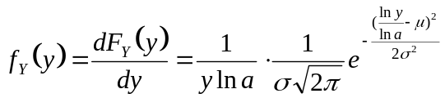
五、解：（1）E(X+Y)=
联立解得：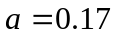，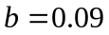
（2）X的概率分布函数：
X | -2 | -1 | 0 | 1
 | 0.17 | 0.23 | 0.06 | 0.54
（3）E(XY)＝
六、解：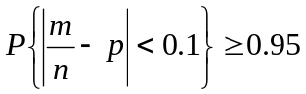，因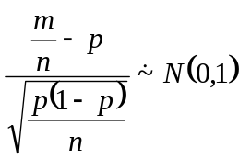
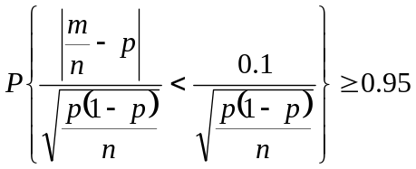，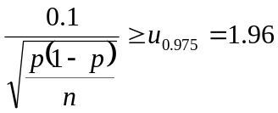
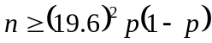；因为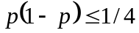，取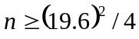=96.04即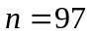
七、解：（1）二维随机变量(X,Y)的联合概率密度：
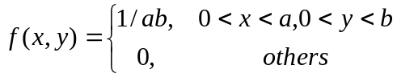
边缘概率密度：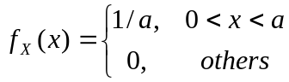，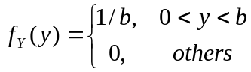
（2），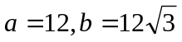
（3）随机变量X与Y相互独立，因为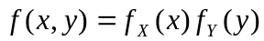
八、解： 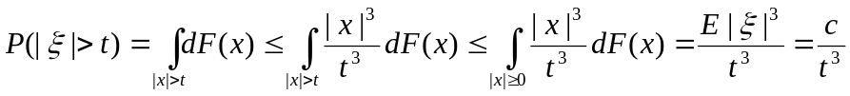
九、解：（1）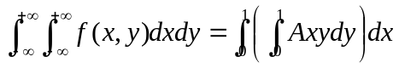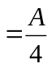＝1，A＝4
（2）P(X<0.4，Y<1.3)＝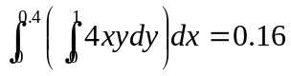
（3）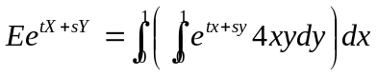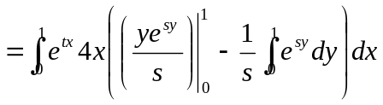
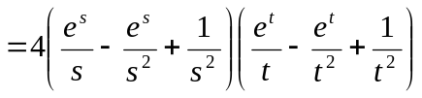
（4）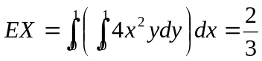，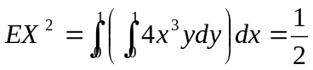
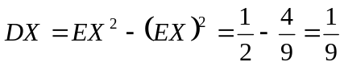，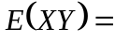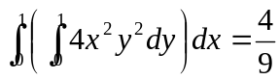
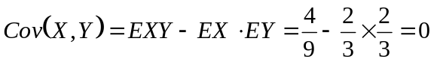
十、解：（1）设表示该观众答对题数，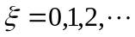
则第ξ+1次解答答错（即首次出错）。
答对一题的概率为
答错一题的概率为0.5
所以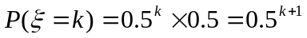；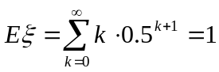
（2）观众得到奖励金额η的期望值：
令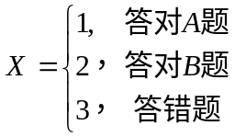，则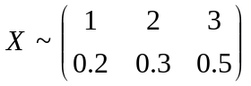，
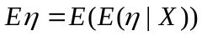=
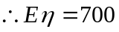
或：答对一题得到奖金的期望为：
进入第k题答题环节的概率为：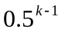
因此，总奖金的期望为：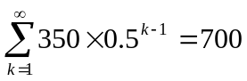
2010年《概率论与数理统计》（2学分）
- 解：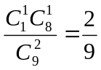
二．解：设A={从事某职业的可疑病人}，B=｛患有肺癌｝
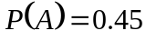，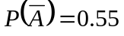，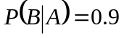，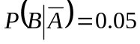
（1）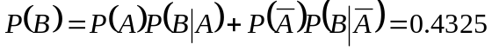
（2）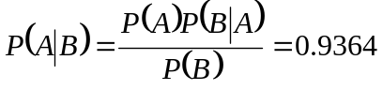
三．解：设A=｛第一种工艺下的合格品｝，B=｛第二种工艺下的合格品｝，C=｛优质品｝
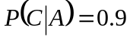，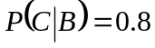
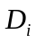=｛表示第一种工艺下的第i道工序生产的废品｝，i=1，2，3
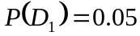，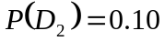，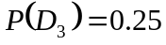
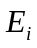=｛表示第二种工艺下的第i道工序生产的废品｝，i=1，2
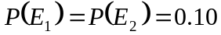
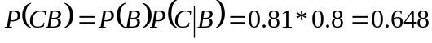
答：第一种工艺得到的优等品概率大。
四．解：设表示正常运行时间，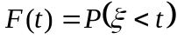，当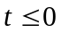时，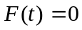
t>0时，题中条件为：
即： 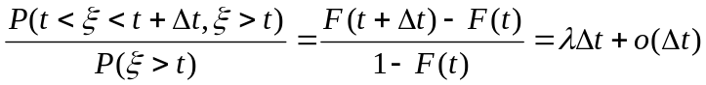
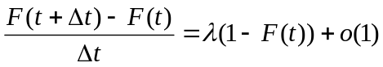
令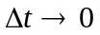，则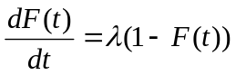
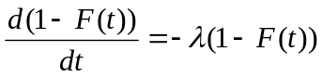，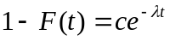，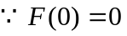，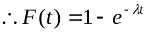
故它正常运行时间大于概率：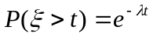
五．解：的取值：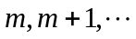
（1）
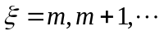
（2）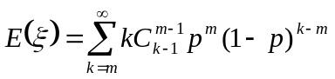
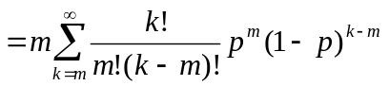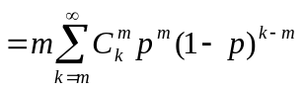
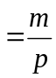
或：令η为首次取到1位离婚人士的调查人数，则η服从几何分布，即
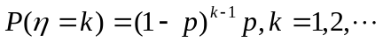，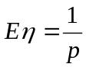
设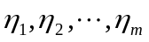独立同分布于η，则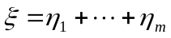，得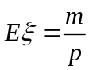

六．解：（1）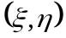分布密度
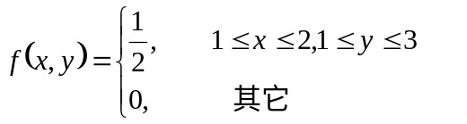
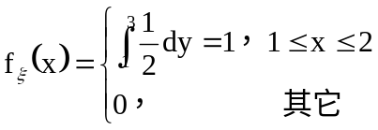
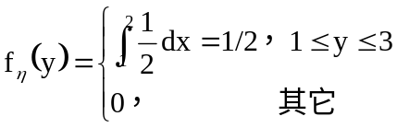
（2）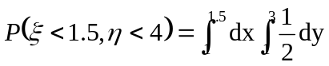
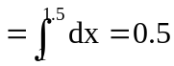
（3）因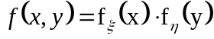
所以，随机变量与是独立的。
七．解：当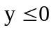时，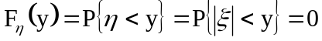，
所以，y<0时，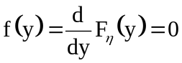，
当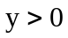时，
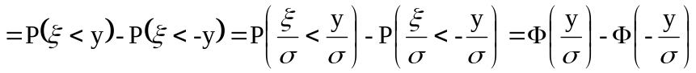
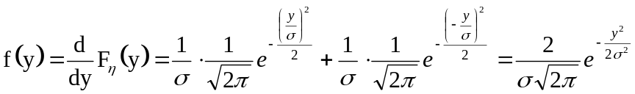
八．解：设把机器分解为n个部分，各部分测量的误差分别为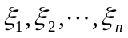，它们均应服从区间(-1，1)上的均匀分布。
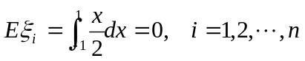，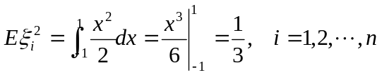
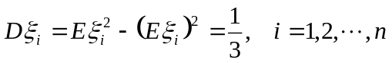
即，总误差：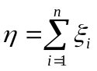，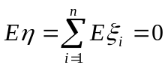，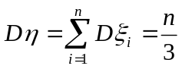
由中心极限定理，
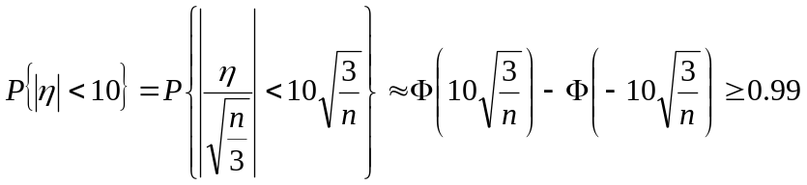
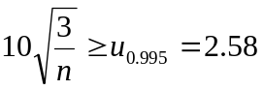，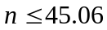
答：最多可以把机器分解成45部分，才能以不低于99％的概率保证测定的总重量误差的绝对值不超过10kg。
九．解：由契比雪夫不等式，则
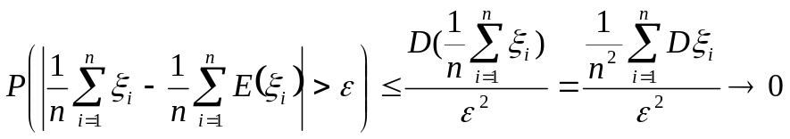
得
